DISEÑO: CARTA DE REALIDAD AUMENTADA PARA PERSONAS CON DISPARIDAD AUDITIVA.

Tareas a Realizar:

1. Icono
2. Splash
3. Rediseño de la carta gourmet.
4. Botones de la cámara:

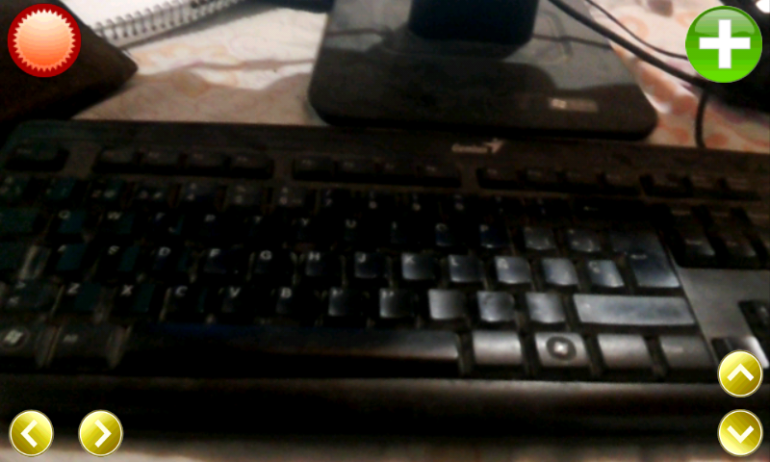

* Boton anterior Categoria (mismo formato)
* Boton siguiente Categoria (mismo formato)
* Boton anterior Desplazamiento (mismo formato)
* Boton siguiente Desplazamiento(mismo formato)
* Boton Agregar
* Boton Ver Pedido

1. Pantalla de pedido:

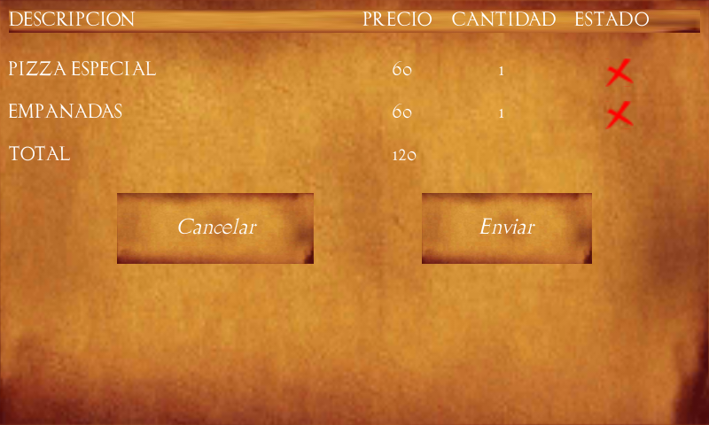

* Box de pantalla.
* Boton enviar (Mismo formato)
* Boton Cancelar (Mismo formato)

1. Pantalla de Diarios Digitales

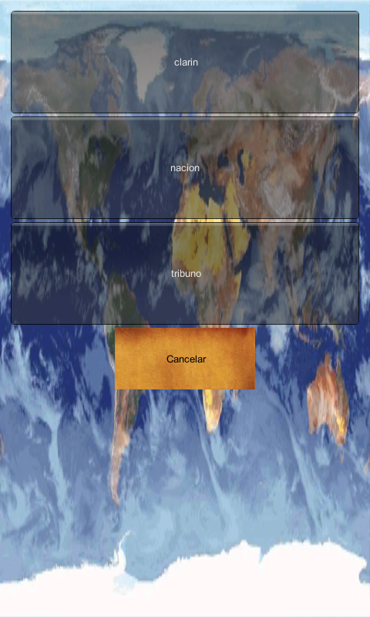

* Box de pantalla
* Boton de Diarios digitales( uno solo)
* Boton Cancelar

1. Pantalla de Videos digitales

* Box de Pantalla
* Box de Diarios digitales (uno solo)
* Boton Volver